Ilmastodiagrammi LibreOfficella Abitti-ympäristössä

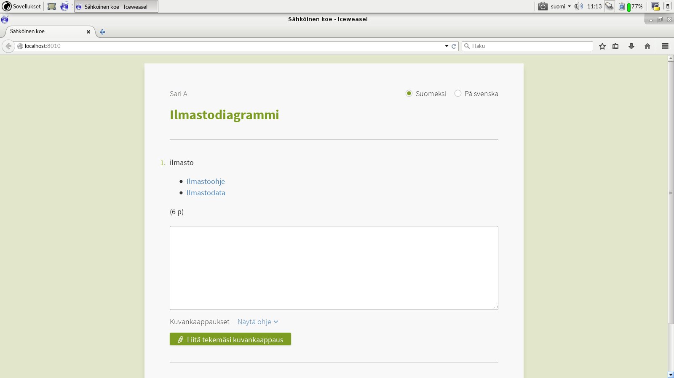
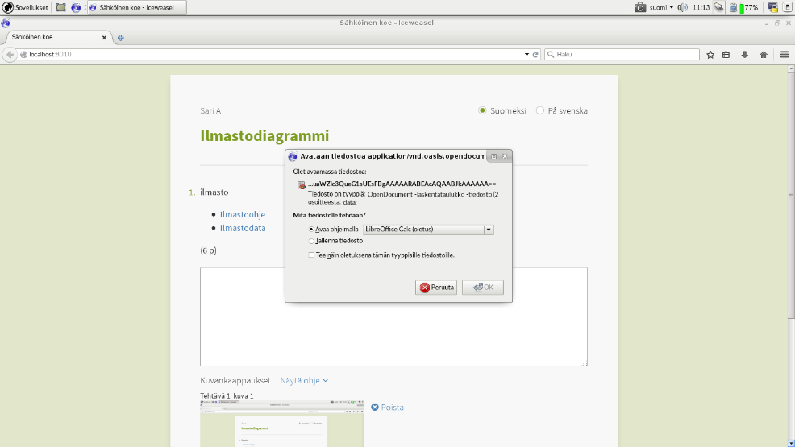
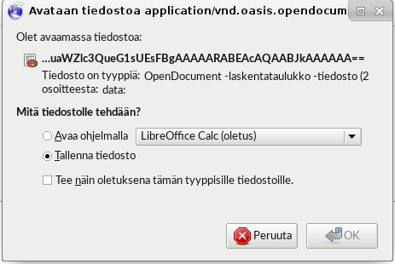
- Tallenna opettajan tehtävään liittämä aineisto työpöydälle.
Klikkaa OK. Samalla oikeassa yläkulmassa sininen nuoli osoittaa latauksen etenmisestä.
Klikkaa aineistoa kerran tai käytä hiiren oikeaa näppäintä.
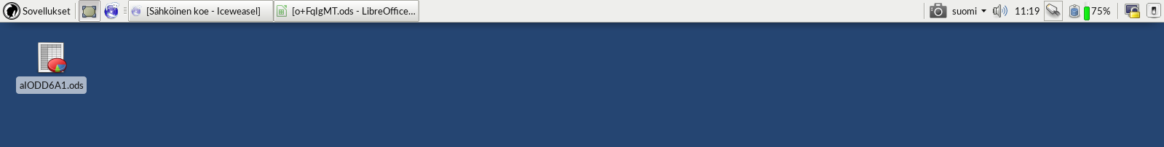
- Avaa työpöytä klikkaamalla työpöytäkuvaketta.
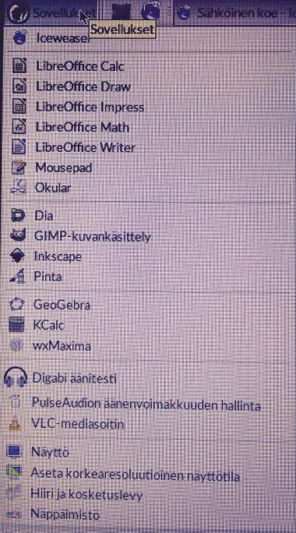
- Avaa Sovellukset-valikosta LibreOfficeCalc.
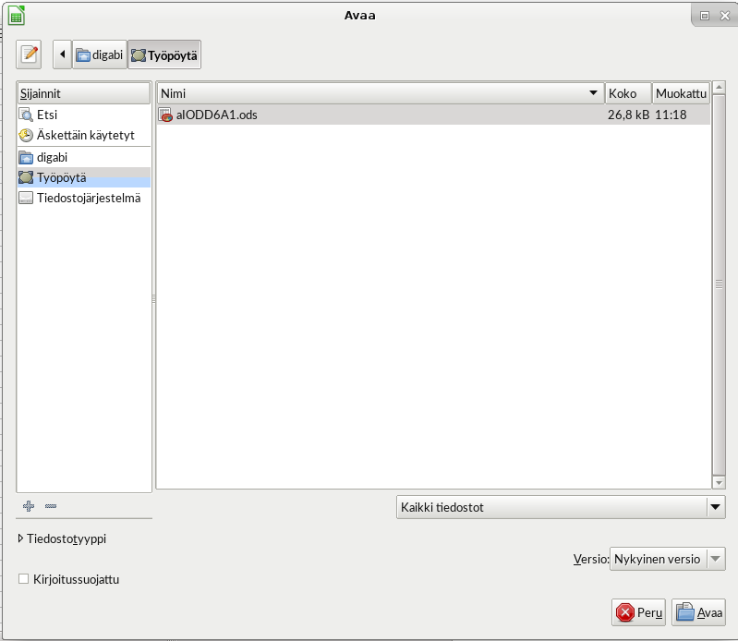
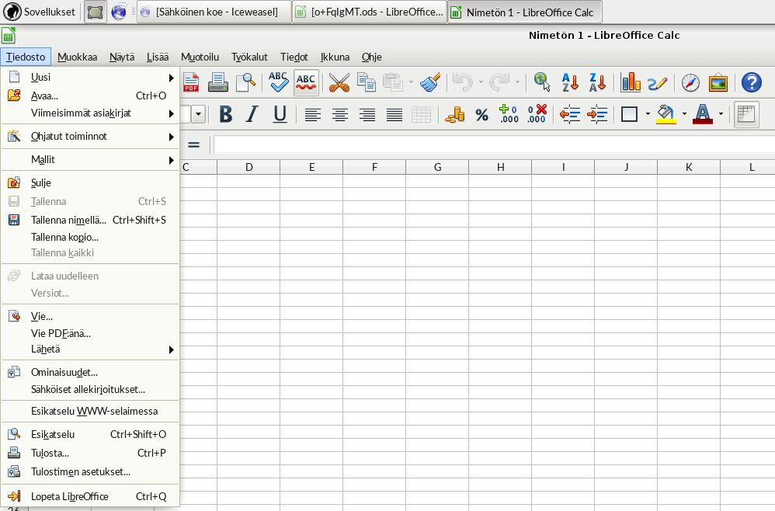
- Valitse Tiedosto Avaa. Valitse sijainnista Työpöytä. Tuplaklikkaa tai paina alareunasta Avaa.
- Tallenna tiedostosi työpöydälle antamalla sille valitsemasi nimi.
Katso kohdassa 6. olevaa kuvaa. Huomaa sen yläpalkki sieltä näet kaikki avoinna olevat ohjelmat. Voit siirtyä eri ohjelmien välillä käyttäen Alt + Tab (eli Alt näppäin pohjassa ja tabulaattorinäppäintä naputtelemalla).

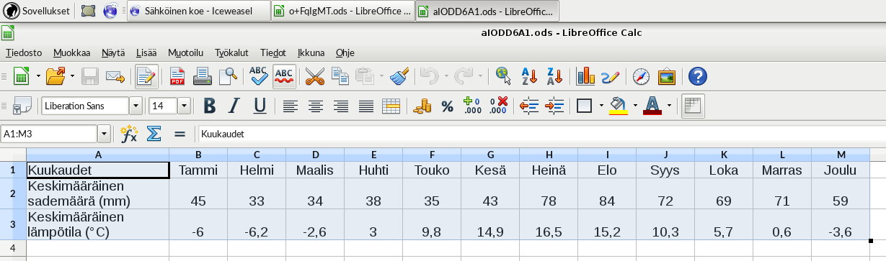
- Aloitetaan varsinainen kaavion teko. Maalaa aineisto.
Valitse kaaviotyökalu. 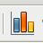

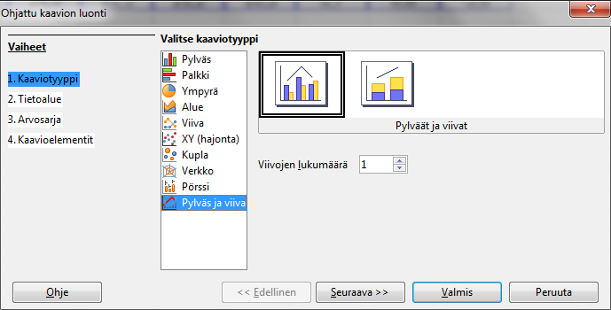
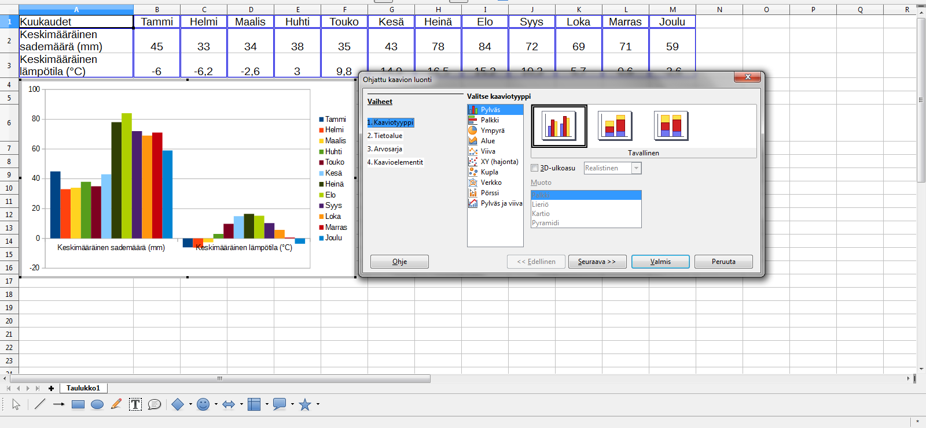
- Ensimmäinen versiosi näyttää tältä.
Valitse kaaviotyypiksi Pylväs ja viiva.
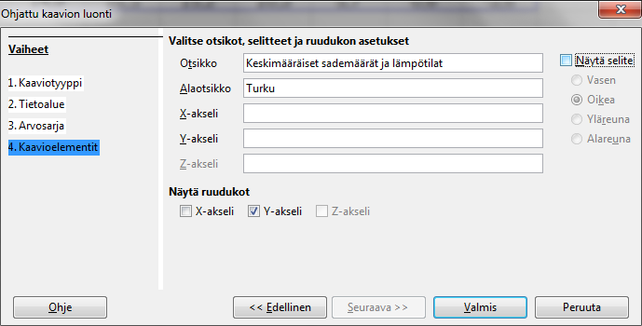
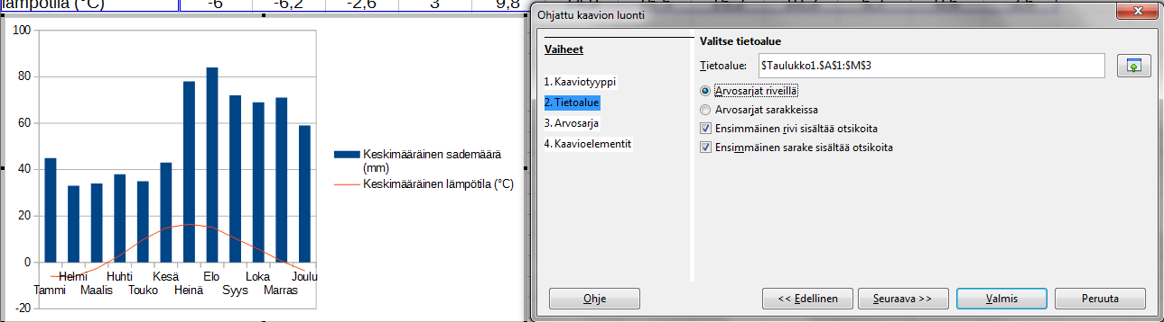
- Tehdään ohjatussa kaavion luonnissa muutama muukin asettelu.
Muuta asetus: ”Arvosarjat riveillä”.
Älä poista selitettä!
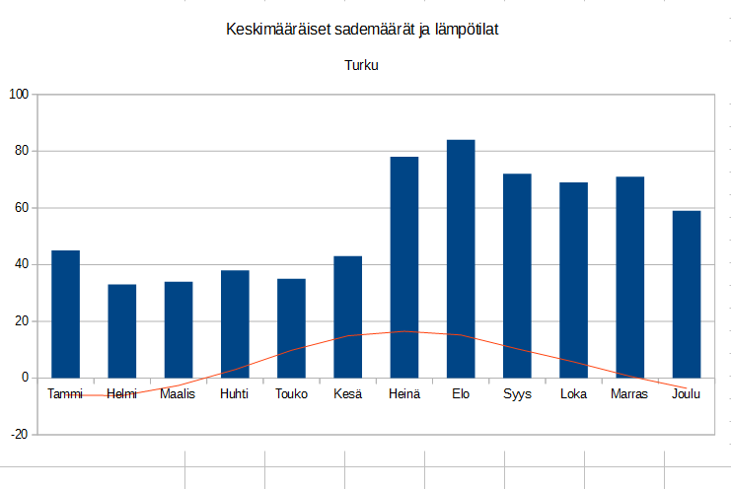
- Nyt näyttää tältä.
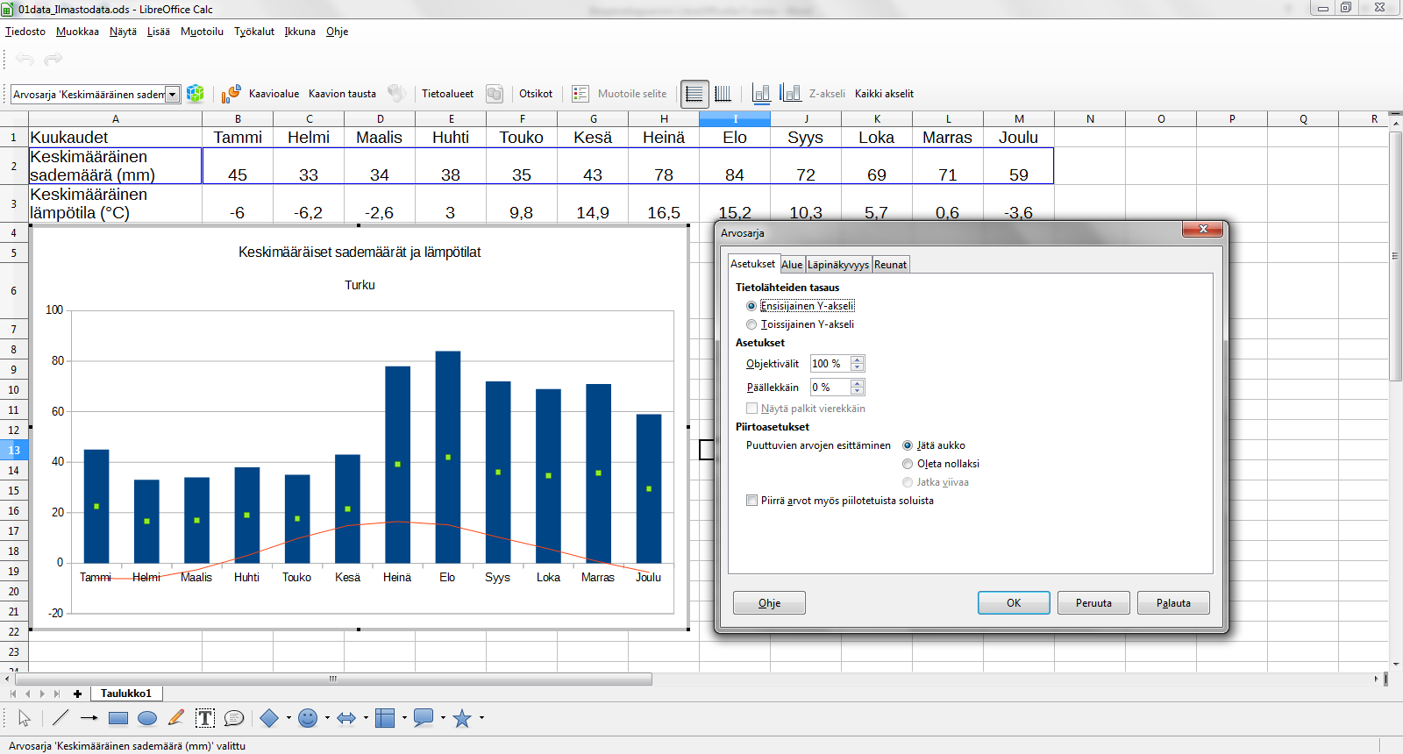
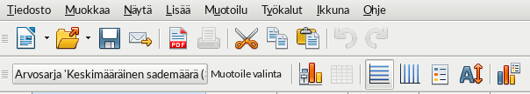
- Tuplaklikkaa kaavioaluetta. Klikkaa kerran yhtä sademääräpylvästä.
Joko käyttämällä hiiren oikeaa näppäintä tai klikkaamalla alasvetovalikon vieressä olevaa kuvaketta, pääset muokkaamaan sademäärän arvosarjaa.
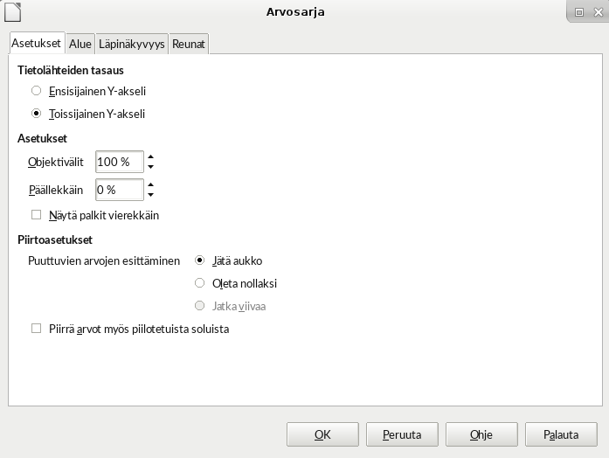
- Valitse tämä toissijaiseksi y-akseliksi.
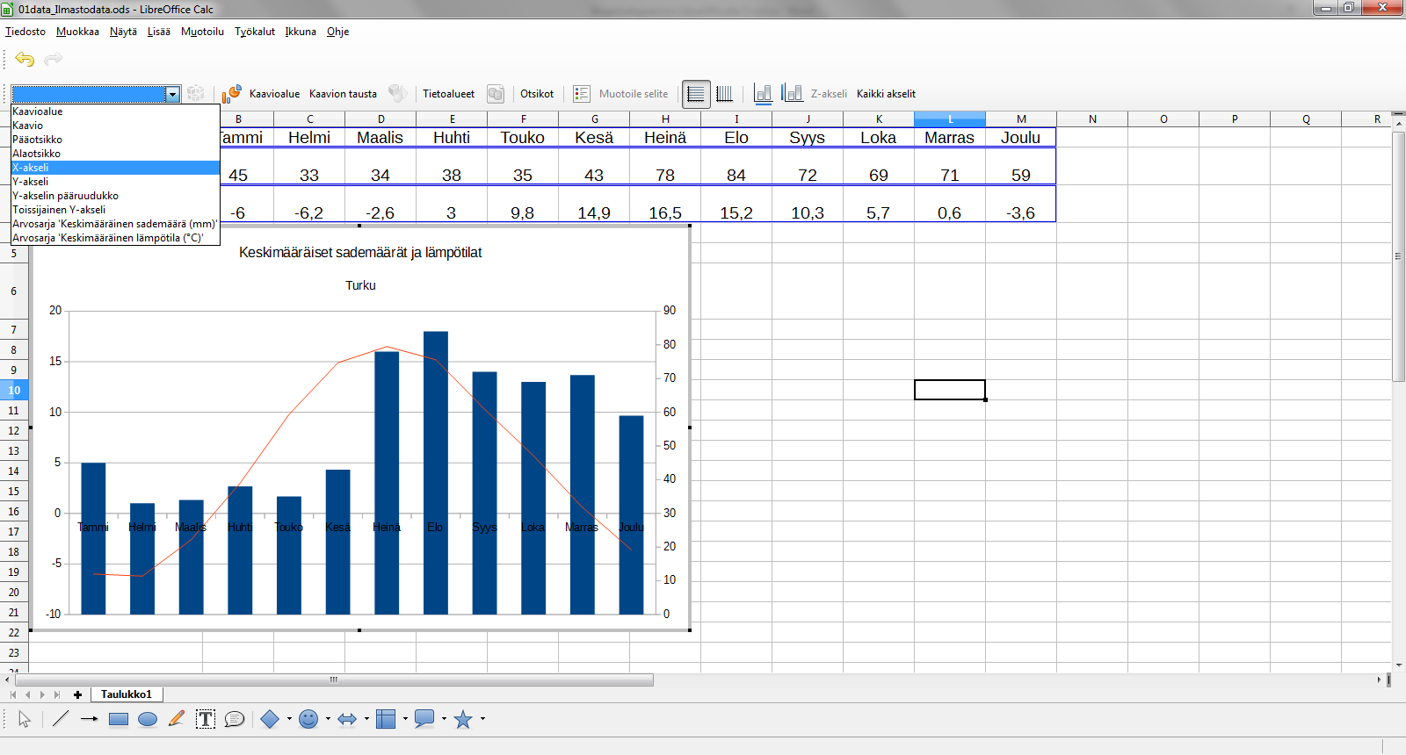
- Jos lämpötilat tilastossa menevät negatiiviselle puolelle, niin silloin täytyy vielä muokata x-akselia. (Tuplaklikkaa kaavioaluetta ja valitse alasvetovalikosta x-akseli.)
Jos aineisto sisältää vain positiivisia lämpötiloja, niin voit siirtyä kohtaan 14.
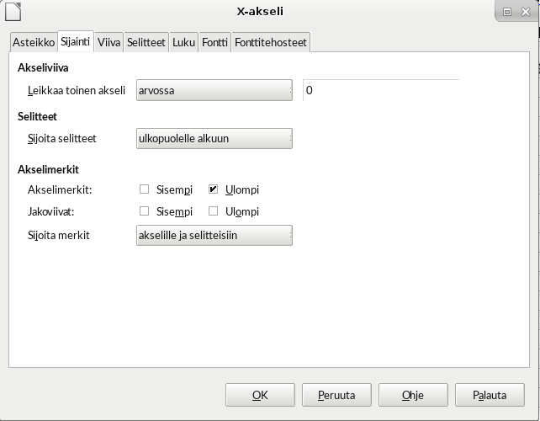
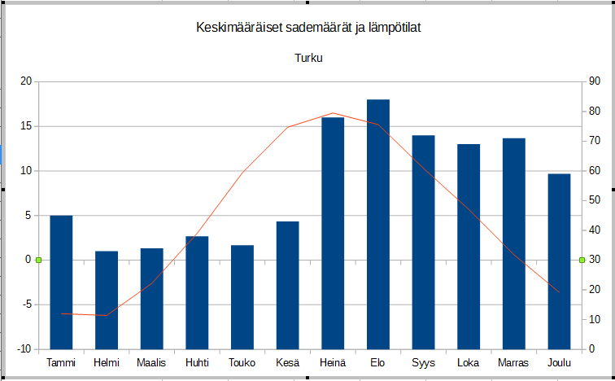
- Valitse Sijainti-välilehti. Muokkaa kohtaa Selitteet.
Valitse ”ulkopuolelle alkuun”.
Nyt näyttää tältä.
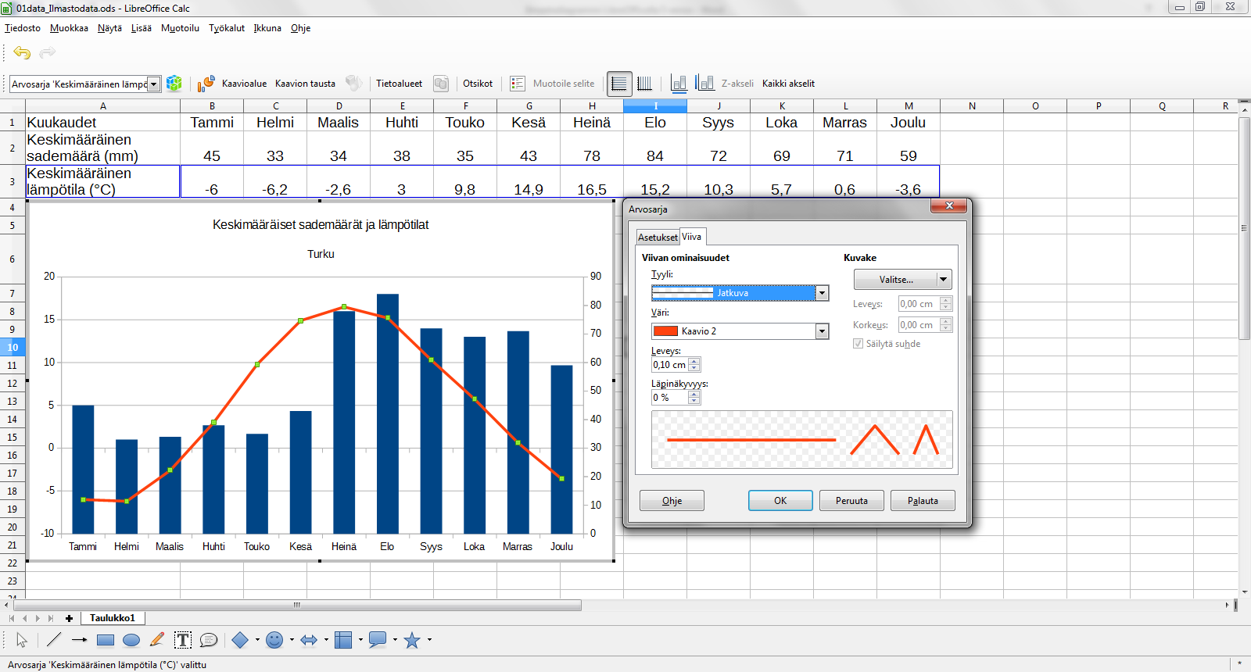
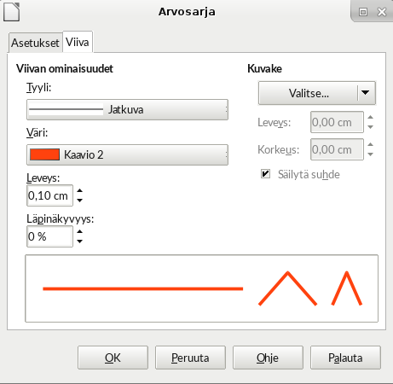
- Muokataan lämpötilakäyrää. Lisätään viivan paksuutta. Tuplaklikkaa kaavioaluetta. Klikkaa kerran lämpötilakäyrää. Valitse viivan leveydeksi 0,10 cm.
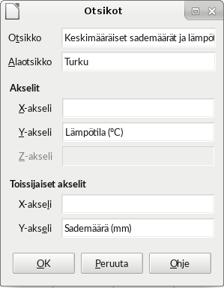
- Lisätään vielä y-akselien otsikot.
Asteen merkin saat lisättyä. Klikkaamalla hiiren oikeaa ja valitsemalla Merkki.
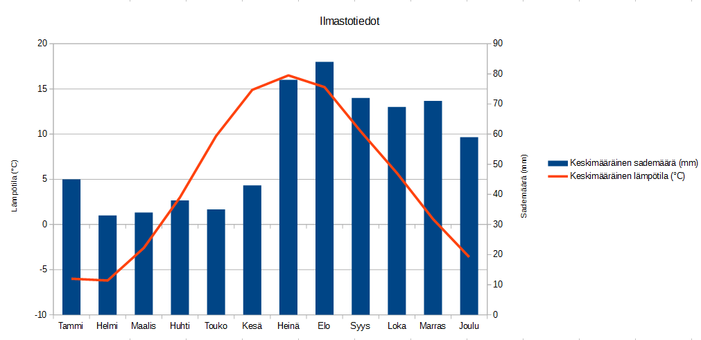
- Lopullinen kuvaaja.
- Liitä tekemäsi kuvaaja kuvakaappauksena vastaukseesi.
Huomaa, että pääset liikkumaan LibreOfficen ja Sähköinen koe – välilehden välillä yläpalkin avulla tai käyttäen Alt + Tab.
1. Kun sinulla on kuvaajasi näytöllä, niin klikkaa kameran kuvaa.
2. Rajaa hiiren avulla kuvaajasi.
3. Palaa sähköisen kokeen välilehdelle ja paina ”Liitä tekemäsi kuvakaappaus”.

